ANTWOORDEN Voorkennis 7.4
Opgaven oefenen met omrekenen inhoudsmaten. Oppervlakte driehoek en cirkel. Denk aan de eenheid bij elke som!!

- Bereken:
a 26.000m³ = 260.000.000 dl
b 328.450 cc = 328.450 cm³
c 6,529 hal = 652,9 dm³
d 2 m³ = 2.000.000 Cl
e 2.500 ml = 2,5 dm³ = 2,5 L

- In een kruiwagen gaat 40 liter. Bereken hoeveel kruiwagens je kunt vullen met 1 m³ zand?
1 m³ = 1000 dm³ = 1000 liter 1000 : 40 = 25 kruiwagens

- In een parfumfles gaat 30 ml. De fabrikant maakt 120 liter van dat parfum. Hoeveel flesjes kan de fabrikant vullen?
120 liter = 120.000 ml 120.000 : 30 = 4000 flesjes

- Een thermosfles heeft een inhoud van 754 cm³. Hoeveel liter is dat?
754 cm³ = 0,754 dm³ = 0,754 Liter

- Bereken de oppervlakte van de driehoeken hieronder in cm².
Oppervlakte driehoek = 0,5 x zijde x hoogte
- Ieder hokje is 1cm bij 1 cm. b) ieder hokje is 1cm bij 1 cm
0,5 x 6 x 4 = 12 cm² 0,5 x 6 x 3 = 9 cm²

- Wat is de oppervlakte van onderstaande driehoek? (maten in dm)

0,5 x 14 x 12 = 84 dm²

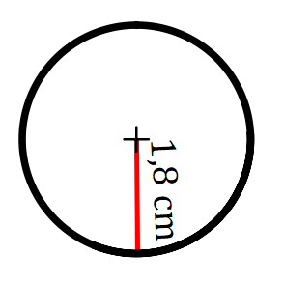
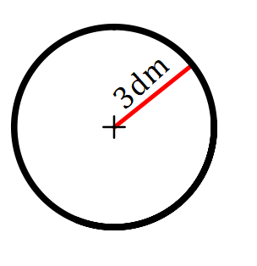
Bereken de oppervlakte van de onderstaande cirkels Oppervlakte cirkel = π x straal²
- 8.

π x 3² = 28,3 dm² π x 1,8² = 10,18 cm²

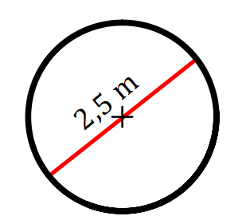
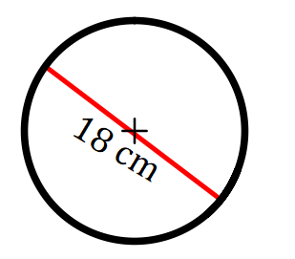
- 10.

π x 9² = 254,5 cm² π x 1,25² = 3,93 m²

Rond altijd af op één decimaal meer dan gegeven in de opgaven!!!
11. Kleur van de prisma’s in onderstaande figuren het grondvlak. (of geef dit aan met streepjes)
